BỘ GIÁO DỤC VÀ ĐÀO TẠO  ------- | CỘNG HÒA XÃ HỘI CHỦ NGHĨA VIỆT NAM  Độc lập - Tự do - Hạnh phúc  ---------------
Số: 4108/BGDĐT-GDTC  V/v thực hiện báo cáo hiện trạng sức khỏe học sinh | Hà Nội, ngày 20 tháng 09 năm 2021

Kính gửi: Sở Giáo dục và Đào tạo các tỉnh, thành phố trực thuộc trung ương
Thực hiện quy định về chế độ báo cáo thống kê ngành giáo dục và quy định về công tác y tế trường học tại các cơ sở giáo dục, Bộ Giáo dục và Đào tạo (GDĐT) đề nghị các sở GDĐT tổ chức thực hiện, cập nhật tình hình sức khỏe trẻ mẫu giáo, học sinh phổ thông trên hệ thống cơ sở dữ liệu toàn ngành (CSDL) để có cơ sở đánh giá thực trạng, kịp thời đưa ra cơ chế chính sách, định hướng và giải pháp nâng cao chất lượng công tác giáo dục thể chất, y tế trường học, cụ thể như sau:
I. NỘI DUNG BÁO CÁO
1. Đối với trẻ mẫu giáo (từ 36 tháng tuổi trở lên): cập nhật, báo cáo các chỉ số về chiều cao (cm), cân nặng (kg).
2. Đối với học sinh phổ thông: cập nhật, báo cáo chiều cao (cm), cân nặng (kg); số lượng học sinh biết bơi, không biết bơi; các bệnh về mắt và báo cáo chỉ số khối cơ thể (BMI).
Tài liệu hướng dẫn thực hiện báo cáo tại Phụ lục 1 và được đăng tải trên hệ thống CSDL toàn ngành tại địa chỉ http://csdl.moet.gov.vn.
II. TỔ CHỨC THỰC HIỆN
Để báo cáo thống kê trực tuyến được đồng bộ và đảm bảo tiến độ, đề nghị các sở giáo dục và đào tạo thực hiện như sau:
1. Chỉ đạo các cơ sở giáo dục mầm non, giáo dục phổ thông (sau đây gọi là cơ sở giáo dục) trên địa bàn thực hiện cập nhật dữ liệu đảm bảo tính chính xác, đầy đủ và nộp báo cáo lên cấp trên trước ngày 15/10/2021.
2. Chỉ đạo các phòng giáo dục và đào tạo đôn đốc và thực hiện rà soát, kiểm tra, duyệt dữ liệu báo cáo của các cơ sở giáo dục thuộc phạm vi quản lý, nộp báo cáo lên cấp trên trước ngày 22/10/2021.
3. Các sở giáo dục và đào tạo
- Đôn đốc và thực hiện rà soát, kiểm tra, duyệt dữ liệu báo cáo của các phòng giáo dục và đào tạo và các đơn vị trực thuộc.
- Gửi báo cáo về Bộ Giáo dục và Đào tạo (qua Vụ Giáo dục thể chất) trước ngày 29/10/2021 theo 2 hình thức: bằng văn bản điện tử có chữ ký số của lãnh đạo Sở Giáo dục và Đào tạo và qua hệ thống báo cáo trực tuyến tại địa chỉ http://csdl.moet.gov.vn.
- Chỉ đạo các cơ sở giáo dục đã triển khai học trực tiếp thực hiện chế độ báo cáo theo quy định trên; các cơ sở giáo dục đang học trực tuyến thực hiện báo cáo sau khi học sinh đến trường học trực tiếp.
4. Hỗ trợ kĩ thuật và nội dung báo cáo
- Hỗ trợ kỹ thuật phần mềm: Cục Công nghệ thông tin, email: csdl@moet.edu.vn và Hệ thống hỗ trợ trực tuyến.
- Hỗ trợ về nội dung báo cáo: Vụ Giáo dục thể chất, Bộ Giáo dục và Đào tạo (đ/c Cao Khả Thọ, đ/t: 0943079662, email: cktho@moet.gov.vn).
Đề nghị Giám đốc Sở Giáo dục và Đào tạo các tỉnh, thành phố trực thuộc trung ương chỉ đạo các phòng, ban chức năng tổ chức thực hiện nghiêm túc và báo cáo về Bộ Giáo dục và Đào tạo đúng thời hạn.

Nơi nhận:  - Như trên;  - Bộ trưởng (để b/cáo);  - Các Thứ trưởng (để p/h chỉ đạo);  - UBND tỉnh, thành phố trực thuộc trung ương  (để p/h chỉ đạo);  - Vụ: GDMN, GDTH, GDTrH; Cục CNTT, CSVC (để t/h);  - Cổng TTĐT Bộ GDĐT;  - Lưu: VT, GDTC. | KT. BỘ TRƯỞNG  THỨ TRƯỞNG  Ngô Thị Minh

PHỤ LỤC 1
HƯỚNG DẪN QUY TRÌNH NHẬP DỮ LIỆU, BÁO CÁO SỨC KHỎE HỌC SINH TRÊN CƠ SỞ DỮ LIỆU TOÀN NGÀNH
(Kèm theo Công văn số 4108/BGDĐT-GDTC ngày 20/9/2021 của Bộ trưởng Bộ Giáo dục và Đào tạo)
I. MỤC ĐÍCH, YÊU CẦU
- Hướng dẫn này giúp các trường, phòng, sở thực hiện báo cáo hiện trạng sức khỏe học sinh trên phần mềm cơ sở dữ liệu ngành Giáo dục (http://csdl.moet.gov.vn) theo yêu cầu tại Công văn số ..../BGDĐT-GDTC ngày /…/2021 của Bộ trưởng Bộ Giáo dục và Đào tạo.
- Các đơn vị dùng tài khoản đã được cấp (do phòng GDĐT hoặc sở GDĐT cấp theo thẩm quyền quản lý) để đăng nhập sử dụng phần mềm. Trong trường hợp quên tài khoản, đề nghị liên hệ với cán bộ phụ trách CSDL của phòng GDĐT hoặc sở GDĐT (nơi cấp tài khoản) để được hỗ trợ.
- Quy trình triển khai báo cáo trên phần mềm CSDL toàn ngành:
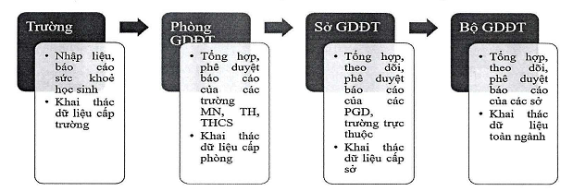
II. HƯỚNG DẪN NHÀ TRƯỜNG
1. Quy trình thực hiện

2. Cập nhật thông tin sức khỏe học sinh
Tại chức năng [Quản lý giáo dục ...]/ 4 Học sinh/ 4.7. Quản lý sức khỏe học sinh/ 4.7.1. Nhập sức khỏe học sinh: Nhà trường thực hiện cập nhật đầy đủ thông tin giáo dục thể chất, y tế học đường cho học sinh.
Hệ thống có hỗ trợ nhà trường 2 cách nhập liệu: Nhập trực tiếp hoặc Nhập từ file dữ liệu Excel
2.1. Nhập liệu trực tiếp
Các bước thực hiện:
- Bước 1: Tại phần mềm [Quản lý giáo dục...], chọn mục 4 Học sinh/ 4.7. Quản lý sức khỏe học sinh/ 4.7.1. Nhập sức khỏe học sinh
- Bước 2: Chọn khối, lớp, học kỳ cần nhập dữ liệu.
- Bước 3: Nhập thông tin cân nặng, chiều cao và tích chọn thông tin biết bơi, bệnh về mắt, bệnh về cột sống cho từng học sinh.
- Bước 4: Kích nút [Cập nhật].
Tại đây, hệ thống sẽ tự động tính toán và cho kết quả về BMI, đánh giá BMI cho từng học sinh.
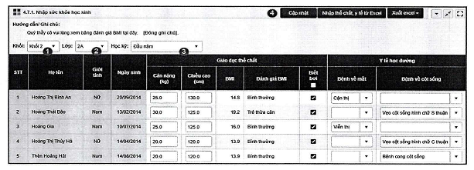
2.2. Nhập liệu từ file Excel
Các bước thực hiện:
- Bước 1: Tại phần mềm [Quản lý giáo dục...], chọn mục 4 Học sinh/ 4.7. Quản lý sức khỏe học sinh/ 4.7.1. Nhập sức khỏe học sinh, chọn [Nhập thể chất, y tế từ Excel].
- Bước 2: Chọn khối, lớp và kích Tải file Excel mẫu về máy
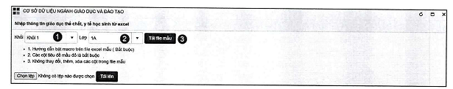
- Bước 3: Nhập đầy đủ thông tin kết quả Cân nặng, chiều cao, biết bơi, bệnh về mắt, bệnh về cột sống của học sinh các lớp vào các cột trên file Excel.
- Bước 4: Quay trở lại phần mềm kích nút [Chọn tệp], chọn đến file Excel mẫu đã nhập đầy đủ dữ liệu, kích nút [Tải lên].
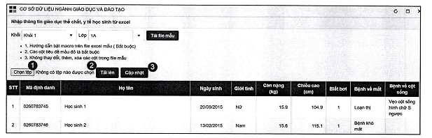
- Bước 5: Kích nút [Cập nhật], Hệ thống báo: bạn có chắc chắn muốn cập nhật dữ liệu.
• Kích [Ok] để đồng ý và chờ hệ thống tải dữ liệu lên.
• Nếu thông báo hiển thị màu xanh với nội dung: Đã cập nhật thành công, nhà trường mở lại mục 4.7.1. Nhập sức khỏe học sinh để xem dữ liệu đã nhập đầy đủ vào hệ thống.
• Nếu thông báo hiển thị màu đỏ với nội dung: Lỗi, Nhà trường kích nút [Bảng kết quả nhập liệu] để xem chi tiết các lỗi nhập liệu và cập nhật lại theo hướng dẫn trong file.
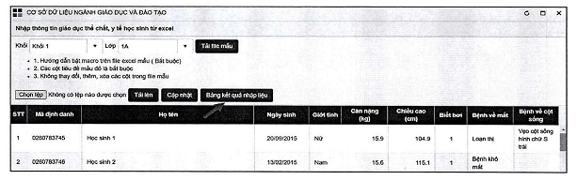
3. Lập báo cáo
Nhà trường truy cập vào chức năng [Báo cáo số liệu...] và thực hiện các bước cụ thể như sau:
- Bước 1: Truy cập menu 1. Báo cáo đầu năm/ 1.4 Báo cáo sức khỏe học sinh/ 1.4.1 Lập báo cáo đầu năm.
- Bước 2: Kích nút [Lấy dữ liệu] để phần mềm tự động tổng hợp số liệu từ các thông tin đã nhập.
- Bước 3: Kiểm tra lại số liệu đã tổng hợp trong biểu báo cáo, nếu chưa đầy đủ, chính xác, nhà trường quay lại bước cập nhật thông tin hồ sơ.
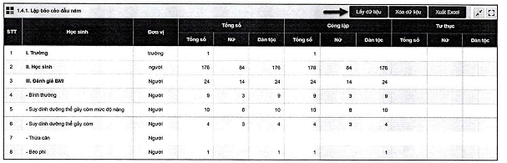
4. Gửi báo cáo
Nhà trường truy cập vào chức năng [Báo cáo số liệu...] và thực hiện các bước cụ thể như sau:
- Bước 1: Truy cập menu 1.Báo cáo đầu năm/ 1.4 Báo cáo sức khỏe học sinh/ 1.4.2 Gửi báo cáo số liệu.
- Bước 2: Kích nút [Gửi dữ liệu]. Hệ thống báo gửi dữ liệu thành công và ghi lại ngày, giờ gửi báo cáo.
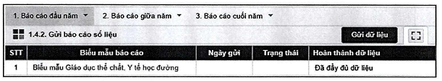
Lưu ý: Hệ thống sẽ kiểm tra lại thông tin đã nhập và thông báo lỗi không cho gửi dữ liệu trong các trường hợp sau:
+ Biểu thống kê báo cáo chưa được cập nhật đủ dữ liệu;
+ Thông tin nhập liệu hồ sơ sức khỏe học sinh chưa đủ;
Trong trường hợp này, nhà trường vui lòng rà soát lại dữ liệu, cập nhật đầy đủ thông tin trước khi gửi báo cáo.
III. HƯỚNG DẪN CÁC CẤP QUẢN LÝ (Phòng, Sở):
Quy trình tiếp nhận, phê duyệt báo cáo dữ liệu thực hiện tương tự như với các phân hệ báo cáo khác trên hệ thống (EMIS, EQMS...) theo quy trình như sau:
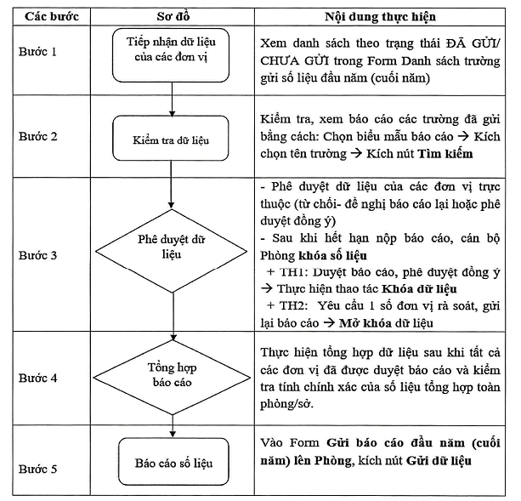
IV. Thông tin hỗ trợ kỹ thuật
Mọi thông tin hỗ trợ kỹ thuật vui lòng liên hệ qua Email: csdl@moet.edu.vn hoặc qua hệ thống hỗ trợ trực tuyến cung cấp sau khi đăng nhập (chi tiết hướng dẫn sử dụng tại địa chỉ https://tinyurl.com/883v2je2)./.

Bao gồm: Sở Giáo dục, Khoa học và Công nghệ tỉnh Bạc Liêu;
Thông tư số 24/2018/TT-BGDĐT ngày 28/9/2018 và Thông tư số 26/2019/TT-BGDĐT ngày 30/12/2019 của Bộ trưởng Bộ Giáo dục và Đào tạo;
Thông tư liên tịch số 13/2016/TTLT-BYT-BGDĐT ngày 12/5/2016 của Bộ Y tế và Bộ GDĐT.

